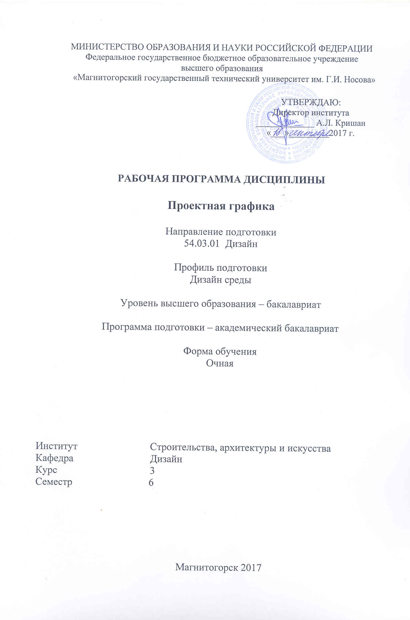
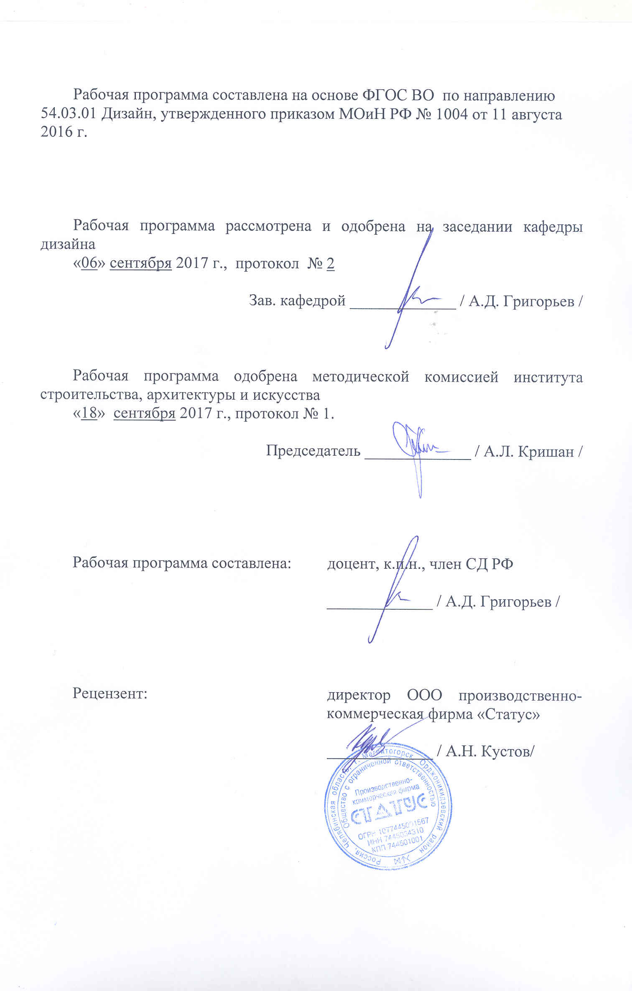

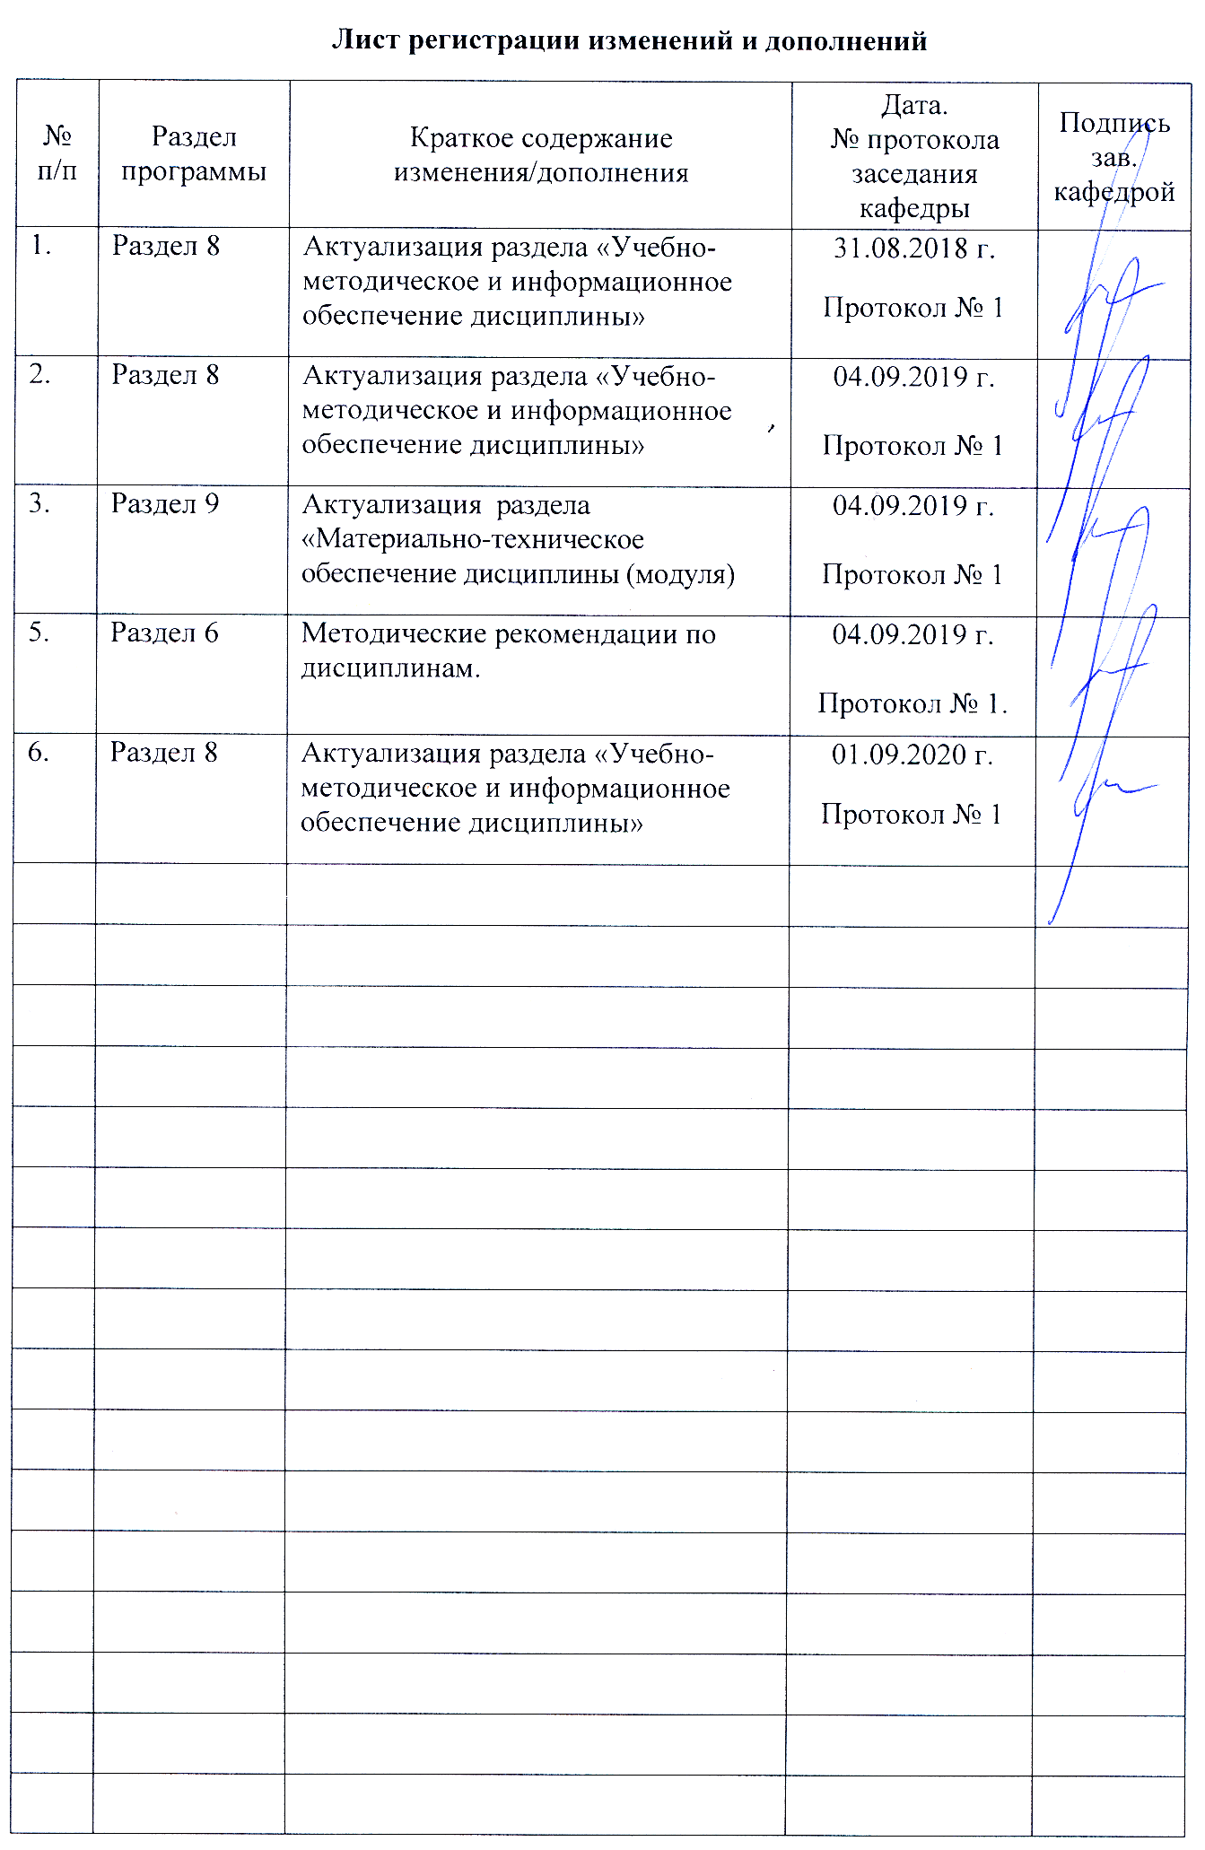

1 Цели освоения дисциплины (модуля)
Целями освоения дисциплины (модуля) «Проектная графика» являются:
- Сформировать профессиональные знания и навыки необходимые для самостоятельной творческой работы. Развить ассоциативное и логическое мышление, творческие способности в области дизайна среды.
- понимание учащимися специфики и основных задач архитектурно-художественной деятельности;
- усвоение учащимися классификации видов и форм визуальных коммуникаций в дизайне среды, знание исторических традиций, современных проблем и тенденций развития проектного искусства;
- понимание учащимися основных функций проектной графики в проектировании среды: ориентация в средовом пространстве, бытовая, техническая и социальная информация, совершенствование художественных качеств среды;
- подготовка учащихся в соответствии с требованиями ФГОС ВО;
- развить способности к восприятию информации, ее анализу и обобщению, применению в области средового проектирования;
- научить студентов последовательности изложения проектных и предпроектных исследований и правильному графическому оформлению полученных результатов;
- содействие становлению специальной профессиональной компетентности, определяющей готовность и способность решать профессиональные задачи применения информационно-коммуникационных технологий;

- подготовка учащихся к решению профессиональных задач в соответствии с профильной специальностью и будущей профессиональной деятельностью;
Цели курса обусловлены стратегией развития современного общества и образования на основе знаний и высокоэффективных технологий, что объективно требует внесения значительных корректив в педагогическую теорию и практику, активизации поиска новых моделей образования, направленных на повышение уровня квалификации и профессионализма будущих дизайнеров.

В результате освоения дисциплины обучающийся должен:
Знать:
• основы композиции в дизайне среды;
• типологию композиционных средств и их взаимодействие;
• основы проектной графики;

Уметь:
•создавать живописные композиции различной степени сложности с использование разнообразных техник;
• работать в различных пластических материалах с учетом их специфики;
• работать в различных графических редакторов и браузерах, Интернете;
• решать основные типы проектных задач;
• проектировать – дизайн изделий (предмет, серия, комплекс и т.п.), графическую продукцию и средства визуальной коммуникации;

Владеть:
• приемами объемного и графического моделирования формы объекта, и соответствующей организации проектного материала для передачи творческого художественного замысла;
• компьютерным обеспечением дизайн-проектирования;
•векторной и растровой графикой, трехмерным компьютерным моделированием;

2 Место дисциплины (модуля) в структуре образовательной программы
подготовки бакалавра (магистра, специалиста)
Дисциплина Б1.Б.21 «Проектная графика» входит в базовую часть блока Б1. базовых дисциплин по выбору образовательной программы. Данная дисциплина изучается на третьем курсе, опираться в процесс ее освоения можно на знания, полученные в процессе изучения дициплин «Проектирование», «Основы производственного мастерства», «История дизайна, науки и техники», «Типология архитектурных форм», «История искусств». Дисциплина «Проектная графика» интегрирована с дисциплиной «Проектирование». Данная дисциплина готовит студентов к итоговой государственной аттестации.

3 Компетенции обучающегося, формируемые в результате освоения
дисциплины (модуля) и планируемые результаты обучения
В результате освоения дисциплины (модуля) «Проектная графика» обучающийся должен обладать следующими компетенциями:
ПК-2 – способностью обосновать свои предложения при разработке проектной идеи, основанной на концептуальном, творческом подходе к решению дизайнерской задачи;
ПК-8 – способностью разрабатывать конструкцию изделия с учетом технологий изготовления: выполнять технические чертежи, разрабатывать технологическую карту исполнения дизайн-проекта;
ПК-10 – способностью использовать информационные ресурсы: современные информационные технологии и графические редакторы для реализации и создания документации по дизайн-проектам.

Структурный  элемент  компетенции | Планируемые результаты обучения
ПК-2 способностью обосновать свои предложения при разработке проектной идеи, основанной на концептуальном, творческом подходе к решению дизайнерской задачи
Знать | Основные принципы разработки проектной идеи, основанной на концептуальном, творческом подходе к решению дизайнерской задачи.
Уметь | Обосновывать свои предложения при разработке проектной идеи, основанной на концептуальном, творческом подходе к решению дизайнерской задачи.
Владеть | Концептуальным и творческим подходом к решению творческих проектных задач.

ПК-8 способностью разрабатывать конструкцию изделия с учетом технологий изготовления: выполнять технические чертежи, разрабатывать технологическую карту исполнения дизайн-проекта
Знать | Способы разработки конструкции изделия с учетом технологий изготовления: технических чертежей, технологической карты исполнения дизайн-проекта, основные виды художественно- конструкторской деятельности, закономерности формообразования, требования к конструкции изделий, принципы формирования оценки качества конструкции, принципы установления оптимальных параметров конструируемого изделия.
Уметь | Конструировать изделия с учетом технологий изготовления, выполнять технические чертежи и технологические карты исполнения дизайн-проекта.
Владеть | Навыками конструирования изделия с учетом технологий изготовления: выполнением технических чертежей и технологической карты исполнения дизайн-проекта, основными видами художественно-конструкторской деятельности, навыками композиционного формообразования.
ПК-10 способностью использовать информационные ресурсы: современные информационные технологии и графические редакторы для реализации и создания документации по дизайн-проектам
Знать | Основные принципы использования информационных ресурсов. Состав проектной документации и принципы ее выполнения.
Уметь | Находить в информационных системах необходимую информацию о современных технологиях, требуемых при реализации дизайн- проекта на практике.
Владеть | Различными средствами и навыками поиска информации и использования современных технологий, требуемых при реализации дизайн-проекта на практике.
ОПК-1 способностью владеть рисунком, умением использовать рисунки в практике составления композиции и переработкой их в направлении проектирования любого объекта, иметь навыки линейно-конструктивного построения и понимать принципы выбора техники исполнения конкретного рисунка
Знать | Принципы построения графического и чертежного изображения, композиционные принципы, различные техники рисования.
Уметь | Изображать объекты среды с помощью различных техник рисования
Владеть | Навыками графического изображения объектов среды.

4 Структура и содержание дисциплины (модуля)
Общая трудоемкость дисциплины составляет 3 зачетных единиц 108 акад. часов, в том числе:
– контактная работа – 54,15 акад. часов:
– аудиторная – 51 акад. часов;
– внеаудиторная – 3,15 акад. часов
– самостоятельная работа – 18,15 акад. часов;
– подготовка к экзамену – 35,7 акад. часа

Форма аттестации - экзамен

Раздел/ тема  дисциплины | Семестр | Аудиторная  контактная работа  (в акад. часах) |  |  | Самостоятельная работа студента | Вид самостоятельной  работы | Форма текущего контроля успеваемости и  промежуточной аттестации | Код компетенции
Раздел/ тема  дисциплины | Семестр | Лек. | лаб.  зан. | практ. зан.
1. 1. Раздел. Введение
1.1 Основные понятия проектной графики. Этапы графического со-провождения дизайн-проекта. Оборудование и принадлежности для рисования. | 6 | 2 |  | 4/4И | 2 | Самостоятельное изучение учебной и научной литературы. | Устный опрос.  Проверка практических заданий. | ПК-2, ПК-8, ПК-10, ОПК-1
Итого по разделу |  | 2 |  | 4/4И | 2
2. 2. Раздел. Проектная графика в курсе проектирования и черчения
2.1 Элементарные построения в техническом рисовании: плоские фигуры, геометрические тела, группы геометрических тел. | 6 | 4 |  | 8/4И | 4 | Самостоятельное изучение учебной и научной литературы.  Выполнение практических работ предусмотренны х рабочей программой дисциплины. | Устный опрос.  Проверка практических заданий. | ПК-2, ПК-8, ПК-10, ОПК-1
Итого по разделу |  | 4 |  | 8/4И | 4
3. 3. Раздел. Способы передачи светотени на техническом рисунке
3.1 Элементы светотени. | 6 | 4 |  | 8/2И | 4 | Выполнение практических работ предусмотренны х рабочей программой дисциплины. | Проверка практических заданий | ПК-2, ПК-8, ПК-10, ОПК-1
3.2 Рисование деталей с натуры и по чертежу. | 6 | 4 |  | 8/2И | 4 | Выполнение практических работ предусмотренны х рабочей программой дисциплины. | Проверка практических заданий | ПК-2, ПК-8, ПК-10, ОПК-1
3.3 Рисование сборочных единиц с натуры и по чертежу. | 6 | 3 |  | 6/2И | 4,15 | Выполнение практических работ предусмотренны х рабочей программой дисциплины. | Проверка практических заданий. | ПК-2, ПК-8, ПК-10, ОПК-1
Итого по разделу |  | 11 |  | 22/6И | 12,15
Итого за семестр |  | 17 |  | 34/14И | 18,15 |  | экзамен
Итого по дисциплине |  | 17 |  | 34/10И | 18,15 |  | экзамен | ПК-2,ПК- 8,ПК-10,ОПК -1

5 Образовательные технологии
Реализация компетентностного подхода предусматривает использование в учебном процессе активных и интерактивных форм проведения занятий в сочетании с внеаудиторной работой с целью формирования и развития профессиональных навыков обучаю-щихся.
При обучении студентов дисциплине «Проектная графика» следует осуществлять следующие образовательные технологии:
1. Традиционные образовательные технологии ориентируются на организацию образовательного процесса, предполагающую прямую трансляцию знаний от преподавателя к студенту (преимущественно на основе объяснительно-иллюстративных методов обучения).
Формы учебных занятий с использованием традиционных технологий:
Информационная лекция – последовательное изложение материала в дисциплинарной логике, осуществляемое преимущественно вербальными средствами (монолог преподавателя).
Практическое занятие, посвященное освоению конкретных умений и навыков по предложенному алгоритму.

2. Технологии проблемного обучения – организация образовательного процесса, которая предполагает постановку проблемных вопросов, создание учебных проблемных ситуаций для стимулирования активной познавательной деятельности студентов.
Формы учебных занятий с использованием технологий проблемного обучения:
Практическое занятие в форме практикума – организация учебной работы, направленная на решение комплексной учебно-познавательной задачи, требующей от студента применения как научно-теоретических знаний, так и практических навыков.

3. Технологии проектного обучения – организация образовательного процесса в соответствии с алгоритмом поэтапного решения проблемной задачи или выполнения учебного задания. Проект предполагает совместную учебно-познавательную деятельность группы студентов, направленную на выработку концепции, установление целей и задач, формулировку ожидаемых результатов, определение принципов и методик решения по-ставленных задач, планирование хода работы, поиск доступных и оптимальных ресурсов, поэтапную реализацию плана работы, презентацию результатов работы, их осмысление и рефлексию.
Основные типы проектов:
Творческий проект, как правило, не имеет детально проработанной структуры; учебно-познавательная деятельность студентов осуществляется в рамках рамочного задания, подчиняясь логике и интересам участников проекта, жанру конечного результата (газета, фильм, праздник, издание, экскурсия и т.п.).
4. Интерактивные технологии – организация образовательного процесса, которая предполагает активное и нелинейное взаимодействие всех участников, достижение на этой основе личностно значимого для них образовательного результата. Наряду со специ-ализированными технологиями такого рода принцип интерактивности прослеживается в большинстве современных образовательных технологий.
Формы учебных занятий с использованием специализированных интерактивных технологий:
Семинар-дискуссия – коллективное обсуждение какого-либо спорного вопроса, проблемы, выявление мнений в группе (межгрупповой диалог, дискуссия как спор-диалог).

6. Учебно-методическое обеспечение самостоятельной работы студентов.
По дисциплине «Проектная графика» предусмотрена аудиторная и внеаудиторная самостоятельная работа обучающихся.
Аудиторная самостоятельная работа студентов предполагает изучение средств компьютерного проектирования мебели и выполнение практических работ.

Примерные аудиторные практические работы (АПР):
Раздел 1 «Введение»
АПР №1 «Основные понятия проектной графики.»
Рассмотреть основные этапы графического сопровождения дизайн-проекта.
Изучить и подготовить к работе оборудование и принадлежности для рисования.
Раздел 2 «Проектная графика в курсе проектирования и черчения»
АПР №2 «Элементарные построения в техническом рисовании: плоские фигуры, геометрические тела, группы геометрических тел»
Изучить элементарные построения в техническом рисовании: плоские фигуры:
Рисование линий, деление отрезков на равные части, рисование углов, деление углов на равные части; построение треугольника, квадрата, прямоугольника, шестиугольника, окружностей, пятиугольника, восьмиугольника.
геометрические тела:
Построение рисунков геометрических тел: построение куба, параллелепипеда, призмы, пирамиды, цилиндра, конуса, шара, торовых поверхностей.

группы геометрических тел:
Построение рисунков группы геометрических тел (алгоритм построения технического рисунка).

Раздел 3 «Способы передачи светотени на техническом рисунке»
АПР №3 «Элементы светотени»
Изучить оттенение объемной фигуры способом шраффировки, штриховкой, отмывкой, способом нанесения точек.

АПР №4 «Рисование деталей с натуры и по чертежу»
Изучить основные принципы выполнения рисунка детали с натуры.
Создать рисунок строительных деталей.
Изучить особенности оттенений технических рисунков деталей

АПР №5 «Рисование сборочных единиц с натуры и по чертежу»
Изучить основные принципы выполнения сборочных единиц с натуры и по чертежу.

Примерные индивидуальные домашние задания (ИДЗ):

Раздел 1 «Введение»
ИДЗ №1 «Основные понятия проектной графики.»
Изучить учебную литературу и интернет-ресурсы о подготовке к работе оборудования и принадлежности для рисования.

Раздел 2 «Проектная графика в курсе проектирования и черчения»
ИДЗ №2 «Элементарные построения в техническом рисовании: плоские фигуры, геометрические тела, группы геометрических тел»
Выполнить построения в техническом рисовании: геометрические тела: построение куба, параллелепипеда, призмы, пирамиды, цилиндра, конуса, шара, торовых поверхностей.

Раздел 3 «Способы передачи светотени на техническом рисунке»
ИДЗ №3 «Элементы светотени»
Выполнить оттенение геометрической фигуры способом шраффировки, штриховкой, отмывкой, способом нанесения точек.

ИДЗ №4 «Рисование деталей с натуры и по чертежу»
Создать рисунок строительных детали и оттенить его любым из способов закрепленных на практике в ИДЗ 3.

ИДЗ №5 «Рисование сборочных единиц с натуры и по чертежу»
Закрепить на практике основные принципы выполнения сборочных единиц с натуры и по чертежу.

Перечень возможных заданий для самостоятельной работы:
- Изобразительные средства проектной графики.
- Классические материалы, техники, технологии и приемы использования.
- Приобретение профессиональных навыков графического моделирования.
- Графика на разных этапах проектирования. Графика эскиза.
- Графика на разных этапах проектирования. Графика завершенного проекта.
- Графика на разных этапах проектирования. Шрифтовая информация проекта.
- Графика на разных этапах проектирования. Компоновка чертежей.
- Развитие композиционно-образного мастерства, знакомство с современными
- направлениями визуальной культуры, формирование индивидуальной творческой манеры подачи проектного материала.

7 Оценочные средства для проведения промежуточной аттестации
а) Планируемые результаты обучения и оценочные средства для проведения промежуточной аттестации:
Структурный элемент  компетенции | Планируемые результаты обучения | Оценочные средства
ПК-2 - способностью обосновать свои предложения при разработке проектной идеи, основанной на концептуальном, творческом подходе к решению дизайнерской задачи
Знать | Основные определения и понятия композиционных задач, основанных на концептуальном, творческом подходе к решению дизайнерской задачи;  определения процессов художественного проектирования и композиционного исследования. | Теоретические вопросы:  1. Технический рисунок и его роль в практической деятельности человека.  2. История развития технического рисунка.  3. Условия, необходимые для рисования. Как устанавливаются модели для  рисования с натуры? Где должен находиться источник света?  4. Направление движения руки при выполнении рисунка: горизонтальных,  вертикальных, наклонных и кривых линий?  5. Каким образом можно разделить отрезки на равные части (на две, четыре,  шесть и пять частей)?  6. Как без помощи инструментов построить углы: 90°, 45°, 30°, 60°, 120°, а  также 7° и 41°.  7. Как без помощи инструментов разделить угол на равные части (на две,  три, четыре, шесть и пять частей)?  8. Аксонометрические проекции. Виды аксонометрии. Штриховка сечений в  аксонометрических проекциях.  9. Особенности аксонометрического рисунка. От чего зависит выбор того или  иного вида аксонометрической проекции для технического рисунка?  Различие построения технического рисунка фигур в прямоугольной  изометрии и прямоугольной диметрии.  10. Построение рисунка треугольника в аксонометрических проекциях.  11. Построение рисунка квадрата в аксонометрических проекциях.  12. Построение рисунка шестиугольника в аксонометрических проекциях.  13. Как изображаются на рисунке окружности в аксонометрических  проекциях?  14. Построение рисунка пятиугольника в аксонометрических проекциях.  15. Построение рисунка восьмиугольника в аксонометрических проекциях.  16. Построение рисунков геометрических тел. Последовательность выполнения рисунка куба и параллелепипеда, в изометрии и  прямоугольной диметрии.  17. Последовательность выполнения рисунка призмы, пирамиды, конуса в  изометрии и прямоугольной диметрии.  18. Последовательность выполнения рисунка прямого и наклонного  цилиндров в изометрии и прямоугольной диметрии. Рисунок шара.  19. Последовательность выполнения рисунка торовых поверхностей.  20. Компоновка изображения. Правила размещения рисунка на формате.  21. Закономерности выполнения технического рисунка. В каком порядке  выполняются рисунки группы геометрических тел?  22. Способы передачи светотени на техническом рисунке. Что такое свет,  блик, падающая и собственная тень, рефлекс, полутон? Какие способы  нанесения теней применяются в техническом рисовании?  23. Метод оттенения - штриховка. Штриховка поверхностей многогранников.  Привести примеры оттенения многогранников.  24. Распределение светотени на поверхностях вращений. (Цилиндр, конус, шар).  25. Метод оттенения - шраффировка поверхностей. Привести примеры.  26. Основные цвета в рисовании. Ахроматические и хроматические цвета.  Работа акварельными красками. Какие цвета относятся к тёплым и к  холодным оттенкам?  27. Оттенение отмывкой. Что такое отмывка и в каком порядке она  производится? Оттенение точками. Где применяются такие способы  оттенения?
Уметь | Выделять способы эффективного решения композиционных задач; применять знания в профессиональной деятельности; корректно выражать и аргументировано обосновывать положения предметной области знания. | Практическое задание:  1. Выполнить построения в техническом рисовании: плоские фигуры, геометрические тела,  2. Выполнить оттенение геометрических тел и группы геометрических тел способом шраффировки, штриховкой, отмывкой, способом нанесения точек.
Владеть | Наиболее эффективными практическими навыками творческого исполнения дизайнерской задачи;  методами и практическими умениями и навыками творческого исполнения задач в области дизайнерского проектирования | Практическое задание:  Выполнить графическую часть дизайн-проекта, которая бы содержала объемные изображения в цвете или с передачей объема и технические чертежи.
ПК-8 - способностью разрабатывать конструкцию изделия с учетом технологий изготовления: выполнять технические чертежи, разрабатывать технологическую карту исполнения дизайн-проекта
Знать | Способы разработки конструкции изделия с учетом технологий изготовления: технических чертежей, технологической карты исполнения дизайн-проекта, основные виды художественно-конструкторской деятельности, закономерности формообразования, требования к конструкции изделий, принципы формирования оценки качества конструкции, принципы установления оптимальных параметров конструируемого изделия | Теоретические вопросы:  1. Последовательность выполнения технического рисунка детали с натуры и  по чертежу.  2. В каком порядке выполняются рисунки строительных деталей  и узлов?  3. Особенности технического рисунка деталей.  4. В каком порядке выполняется технический рисунок машиностроительной детали или сборочной единицы?
Уметь | Конструировать изделия с учетом технологий изготовления, выполнять технические чертежи и технологические карты исполнения дизайн-проекта | Практическое задание:  1. Выполнить рисование деталей с натуры и по чертежу.  2. Выполнить рисунок строительных деталей.  3. Выполнить рисунок сборочных единиц с натуры и по чертежу.
Владеть | Навыками конструирования изделия с учетом технологий изготовления: выполнением технических чертежей и технологической карты исполнения дизайн-проекта, основными видами художественно-конструкторской деятельности, навыками композиционного формообразования | Практическое задание:  Выполнить графическую часть дизайн-проекта, которая бы содержала технические чертежи и конструктивные решения дизайнерского объекта, его элементов, технологических узлов.
ПК-10 - Способность использовать информационные ресурсы: современные информационные технологии и графические редакторы для реализации и создания документации по дизайн-проектам

Знать | Основные принципы использования информационных ресурсов. Состав проектной документации и принципы ее выполнения. | Теоретические вопросы:  1. Какие современные информационные технологии используются для реализации и создания документации по дизайн-проектам?  2. Какие современные графические редакторы используются для реализации и создания документации по дизайн-проектам?  3. Опишите состав технической документации по дизайн-проекту.  4. . Опишите этапы выполнения технической документации по дизайн-проекту.
Уметь | Находить в информационных системах необходимую информацию о современных технологиях, требуемых при реализации дизайн-проекта на практике | Практическое задание:  1. Найти в информационных системах информацию об аксонометрических проекциях;  2. Найти в информационных системах информацию о построении плоских фигур;  3. Создать чертежи дизайнерского изделия с использованием современных информационных технологий и графических редакторов
Владеть | Различными средствами и навыками поиска информации и использования современных технологий, требуемых при реализации дизайн-проекта на практике. | Практическое задание:  Выполнить графическую часть дизайн-проекта, которая бы содержала объемные изображения в цвете или с передачей объема и технические чертежи, с использованием современных информационных технологий и графических редакторов.
ОПК-1 – способностью владеть рисунком, умением использовать рисунки в практике составления композиции и переработкой их в направлении проектирования любого объекта, иметь навыки линейно-конструктивного построения и понимать принципы выбора техники исполнения конкретного рисунка
Знать | Принципы построения графического и чертежного изображения, композиционные принципы, различные техники рисования. | - Опишите графические этапы выполнения дизайн-продукта;  - Какие виды проектной графики вы знаете?  - Опишите элементы графики проекта: эскиз, чертеж, шрифтовая композиция;  - В чем заключается поиск графических решений и вариантов композиционно-пропорционального видения дизайн-продукта;  - Что такое линейная перспектива? Опишите ее влияние на процесс проектирования;  - Опишите варианты графической подачи эскизного наброска;  - Опишите связь объекта проектирования с выбором графических средств;  - Опишите средства достижения цветовой выразительности эскиза;  - Что такое ортогональные проекции;  - Опишите разновидности линий чертежа и их использование в проектной графике;  - Что такое образно-ассоциативная основа творческого решения проекта?  - Опишите выразительные свойства бумаги с гладкой и текстурной поверхностями;  - Опишите принципы композиционной организации системы проекта;  - Опишите варианты тональной подачи эскиза;  - Что такое графический лист? Композиционный центр листа?  - Опишите методы изображения элементов чертежа;  - Опишите графические и текстовые акценты при размещении элементов проекта
Уметь | Изображать объекты среды с помощью различных техник рисования | Практические задания:  - Создайте технический рисунок объекта среды и нарисуйте его ортогональные проекции;  - Создайте обмерочный чертеж объекта среды;  - Сделайте графический набросок объекта среды с тональной и цветовой разработкой.
Владеть | Навыками графического изображения объектов среды. | Практическое задание:  Выполните графическое сопровождение проекта.

б) Порядок проведения промежуточной аттестации, показатели и критерии оценивания:

Примерная структура и содержание пункта:
Промежуточная аттестация по дисциплине «Проектная графика» проводится в форме экзамена и зачета по вопросам, охватывающие теоретические и практические основы дисциплины.
Защита практических работ проводится в публичной форме непосредственно на практических занятиях.
Критерии оценивания
Оценка «отлично»:
1. Свободное владение терминологией и инструментарием;
2. Умение работать с программой без вспомогательных источников;
3. Умение построить сложную модель несколькими разными способами;
4. Умение совмещать работу с другими графическими редакторами;
Оценка «хорошо»
1. Понимание основных принципов моделирования, текстурирования, освещения и визуализации;
2. Умение получить недостающую информацию из справочной литературы и интернет-источников;
3. Умение построить модель средней сложности одним или двумя способами;
4. Иметь представление о том, как программа взаимодействует с другими графическими редакторами.
Оценка «удовлетворительно»
1. Знание основных принципов моделирования и визуализации;
2. Умение построить простую модель одним способом;
Оценка «неудовлетворительно»
Отсутствие всех основных знаний, умений или владений

Список вопросов к экзамену:
1. Технический рисунок и его роль в практической деятельности человека.
2. История развития технического рисунка.
3. Условия, необходимые для рисования. Как устанавливаются модели для
рисования с натуры? Где должен находиться источник света?
4. Направление движения руки при выполнении рисунка: горизонтальных,
вертикальных, наклонных и кривых линий?
5. Каким образом можно разделить отрезки на равные части (на две, четыре,
шесть и пять частей)?
6. Как без помощи инструментов построить углы: 90°, 45°, 30°, 60°, 120°, а
также 7° и 41°.
7. Как без помощи инструментов разделить угол на равные части (на две,
три, четыре, шесть и пять частей)?
8. Аксонометрические проекции. Виды аксонометрии. Штриховка сечений в
аксонометрических проекциях.
9. Особенности аксонометрического рисунка. От чего зависит выбор того или
иного вида аксонометрической проекции для технического рисунка?
Различие построения технического рисунка фигур в прямоугольной
изометрии и прямоугольной диметрии.
10. Построение рисунка треугольника в аксонометрических проекциях.
11. Построение рисунка квадрата в аксонометрических проекциях.
12. Построение рисунка шестиугольника в аксонометрических проекциях.
13. Как изображаются на рисунке окружности в аксонометрических
проекциях?
14. Построение рисунка пятиугольника в аксонометрических проекциях.
15. Построение рисунка восьмиугольника в аксонометрических проекциях.
115
16. Построение рисунков геометрических тел. Последовательность
выполнения рисунка куба и параллелепипеда, в изометрии и
прямоугольной диметрии.
17. Последовательность выполнения рисунка призмы, пирамиды, конуса в
изометрии и прямоугольной диметрии.
18. Последовательность выполнения рисунка прямого и наклонного
цилиндров в изометрии и прямоугольной диметрии. Рисунок шара.
19. Последовательность выполнения рисунка торовых поверхностей.
20. Компоновка изображения. Правила размещения рисунка на формате.
21. Закономерности выполнения технического рисунка. В каком порядке
выполняются рисунки группы геометрических тел?
22. Способы передачи светотени на техническом рисунке. Что такое свет,
блик, падающая и собственная тень, рефлекс, полутон? Какие способы
нанесения теней применяются в техническом рисовании?
23. Метод оттенения - штриховка. Штриховка поверхностей многогранников.
Привести примеры оттенения многогранников.
24. Распределение светотени на поверхностях вращений. (Цилиндр, конус,
шар).
25. Метод оттенения - шраффировка поверхностей. Привести примеры.
26. Основные цвета в рисовании. Ахроматические и хроматические цвета.
Работа акварельными красками. Какие цвета относятся к тёплым и к
холодным оттенкам?
27. Оттенение отмывкой. Что такое отмывка и в каком порядке она
производится? Оттенение точками. Где применяются такие способы
оттенения?
- Последовательность выполнения технического рисунка детали с натуры и по чертежу.
- В каком порядке выполняются рисунки строительных деталей и узлов?
- Особенности технического рисунка деталей.
- В каком порядке выполняется технический рисунок машиностроительной детали или сборочной единицы?
- Какие современные информационные технологии используются для реализации и создания документации по дизайн-проектам?
- Какие современные графические редакторы используются для реализации и создания документации по дизайн-проектам?
- Опишите состав технической документации по дизайн-проекту.
- Опишите этапы выполнения технической документации по дизайн-проекту.

8 Учебно-методическое и информационное обеспечение дисциплины (модуля)
а) Основная литература:
- Горелов, М.В. Основы проектной графики в дизайне среды [Электронный ресурс] : учебное пособие / М.В. Горелов, С.В. Курасов. — Электрон. дан. — Москва : МГХПА им. С.Г. Строганова, 2013. — 139 с. — Режим доступа: https://e.lanbook.com/book/73832. — Загл. с экрана.
- Чекмарев, А. А. Начертательная геометрия и черчение : учебник для вузов / А. А. Чекмарев. — 7-е изд., испр. и доп. — Москва : Издательство Юрайт, 2020. — 423 с. — (Высшее образование). — ISBN 978-5-534-07024-8. — Текст : электронный // ЭБС Юрайт [сайт]. — URL: https://urait.ru/bcode/449654 (дата обращения: 02.11.2020).
- Буланже, Г. В. Инженерная графика. Проецирование геометрических тел : учебное пособие / Г. В. Буланже, И. А. Гущин, В. А. Гончарова. - 3-е изд. - Москва : КУРС : ИНФРА-М, 2020. - 184 с. - ISBN 978-5-905554-86-5. - Текст : электронный. - URL: https://znanium.com/catalog/product/1024062 (дата обращения: 02.11.2020). – Режим доступа: по подписке.

б) Дополнительная литература:
- Георгиевский, О. В. Инженерная графика : учебник для вузов / Георгиевский О. В. - М. : Издательство АСВ, 2012. - 280 с. - ISBN 978-5-93093-9064 - Текст : электронный // ЭБС "Консультант студента" : [сайт]. - URL : https://www.studentlibrary.ru/book/ISBN9785930939064.html (дата обращения: 02.11.2020). - Режим доступа : по подписке.
- Шиков, М.Г. Рисунок. Основы композиции и техническая акварель [Электронный ресурс] : учебное пособие / М.Г. Шиков, Л.Ю. Дубовская. — Электрон. дан. — Минск : "Вышэйшая школа", 2014. — 167 с. — Режим доступа: https://e.lanbook.com/book/65306. — Загл. с экрана.
- Хамматова, В.В. Основы технического рисунка и его специфика в эскизном проектировании одежды [Электронный ресурс] : учебное пособие / В.В. Хам-матова, В.В. Пискарев, Г.А. Гарифуллина. — Электрон. дан. — Казань : КНИТУ, 2016. — 132 с. — Режим доступа: https://e.lanbook.com/book/101923. — Загл. с экрана.

в) Методические указания:
1. Жданов А.А. Графические задачи в курсе черчения: Методические указания для самоподготовки студентовк экзаменам / Сост. А.А. Жданов - Магнитогорск: МаГУ, 2002, 28 с.
2. Жданова, Н.С. Инженерная графика: Контрольные задания с методическими указаниями / Н.С. Жданова. - Магнитогорск: МаГУ, 2004, 52 с.
3. Жданова Н.С. Электронный учебно-методический комплекс «Технический рисунок. Часть 2. Перспектива». М.: М.: ВНТЦИ. – № 50201251286 от 01.11.2012 Свидетельство о регистрации электронного ресурса № 18617 от 29.10.12

г) Программное обеспечение и Интернет-ресурсы:

Программное обеспечение
 | Наименование ПО | № договора | Срок действия лицензии
 | MS Windows 7 Professional(для классов) | Д-1227-18 от 08.10.2018 | 11.10.2021
 | MS Windows 7 Professional (для классов) | Д-757-17 от 27.06.2017 | 27.07.2018
 | MS Office 2007 Professional | № 135 от 17.09.2007 | бессрочно
 | Kaspersky Endpoint Security для бизнеса-Стандартный | Д-300-18 от 21.03.2018 | 28.01.2020
 | 7Zip | свободно распространяемое ПО | бессрочно
 | CorelDraw 2017 Academic Edition | Д-504-18 от 25.04.2018 | бессрочно
 | АСКОН Компас 3D в.16 | Д-261-17 от 16.03.2017 | бессрочно
 | Autodesk AutoCad 2011 Master Suite | К-526-11 от 22.11.2011 | бессрочно
Профессиональные базы данных и информационные справочные системы
 | Название курса |  | Ссылка
 | Национальная информационно-аналитическая система – Российский индекс научного цитирования (РИНЦ) |  | URL: https://elibrary.ru/project_risc.asp
 | Поисковая система Академия Google (Google Scholar) |  | URL: https://scholar.google.ru/
 | Информационная система - Единое окно доступа к информационным ресурсам |  | URL: http://window.edu.ru/

1. Библиотека ФГБОУ ВПО «МГТУ»:URL - http://www.magtu.ru/
2. Библиотека учебной и научной литературы: http://www.I-U.ru;
3. Государственная публичная научно-техническая библиотека России - URL:http://www.gpntb.ru
4. Официальный сайт Диссертационного фонда Российской государственной биб-лиотеки – http://diss.rsl.ru/
5. Официальный сайт Российской национальной библиотеки – http://www.nlr.ru
6. Сайт Библиотеки России – http://www.libs.ru/

9 Материально-техническое обеспечение дисциплины (модуля)
Материально-техническое обеспечение дисциплины включает:
Тип и название аудитории | Оснащение аудитории
Учебные аудитории для проведения занятий учебного типа | Мультимедийные средства хранения, передачи и представления информации
Учебные аудитории для проведения практических занятий, групповых и индивидуальных консультаций, текущего контроля и промежуточной аттестации. | Доска, мультимедийный проектор, экран.  Рабочие столы.  Персональные компьютеры с пакетом MS Office, выходом в Интернет и доступом в электронную информационно-образовательную среду университета
Помещения для самостоятельной работы обучающихся | Персональные компьютеры с пакетом MS Office, выходом в Интернет и доступом в электронную информационно-образовательную среду университета

